Symposium Multimodality
Imaging

donderdag 21 september 2017

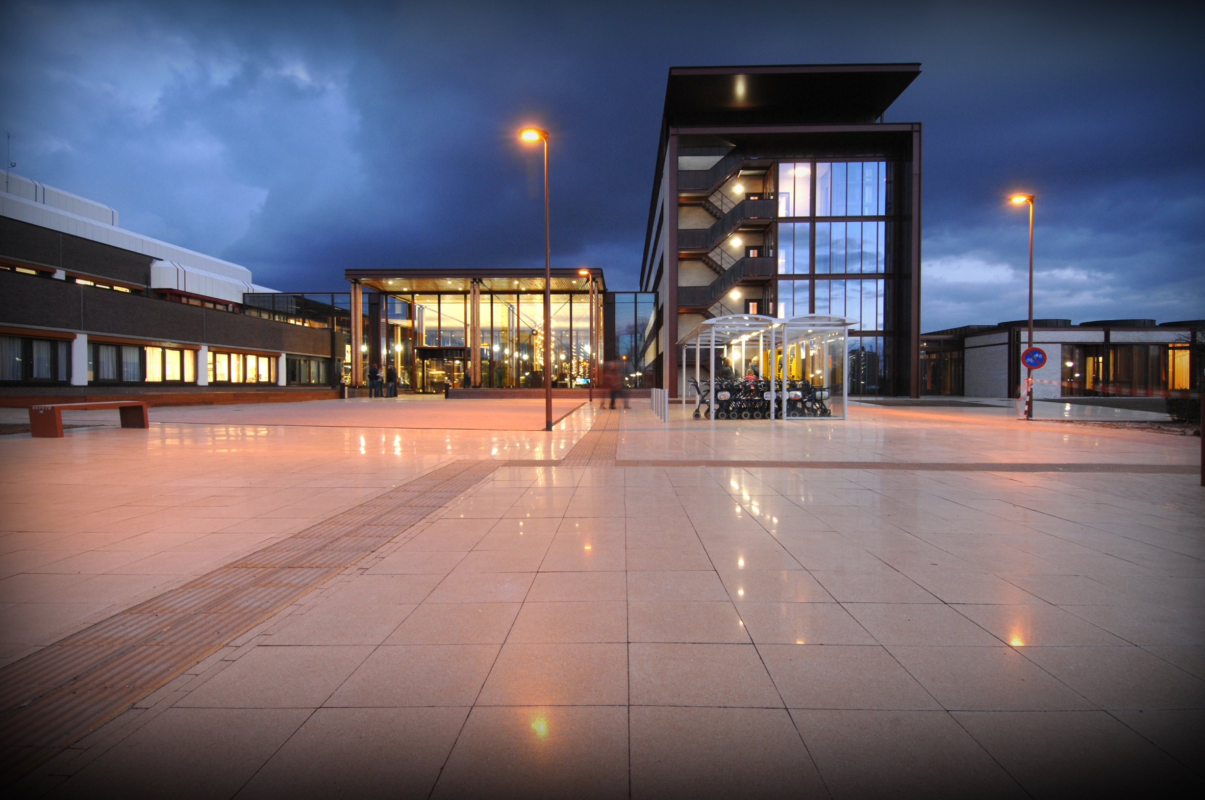

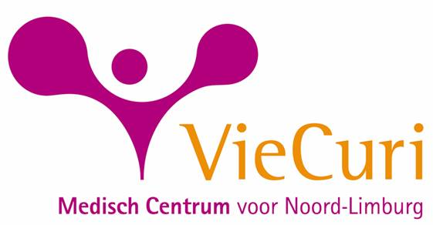

Uitnodiging Programma
De RVE Medische Beeldvorming
VieCuri Medisch Centrum voor Noord-Limburg
nodigt u graag uit voor het symposium: 18.00-18.50 uur: Ontvangst met Chinees-Indisch buffet. Restaurant ThuiZ, Viecuri Medisch Centrum voor
Noord -Limburg, Venlo

18.50-19.00 uur: drs. A. Habets, nucleair geneeskundige
VieCuri Medisch Centrum voor Noord-Limburg, Venlo
Opening symposium.
Multimodality Imaging “MSK”
19.00-19.40 uur: dr. Andor (A.W.J.M.) Glaudemans, nucleair
geneeskundige, Medical Imaging Center, afdeling
Nucleaire Geneeskunde en Moleculaire Beeldvorming,
UMCG, Groningen
European (EANM, ESR, EBJIS, ESCMID) guidelines for
Datum: the diagnosis of peripheral bone infection and prosthetic
Donderdag 21 september 2017 joint infection.

19.40- 20.20 uur: PD dr. med. Michael T. Hirschmann, assistant professor surgery and traumatology, Kantonspital Baselland-Bruderholz Switzerland
SPECT/CT imaging of knee and hip prosthesis- an
orthopaedic surgeons perspective.
Locatie:
Auditorium VieCuri Medisch Centrum voor Noord-Limburg locatie Venlo. 20.20-20.30 uur: Pauze

20.30-21.10 uur: drs. N.C. Veltman, nucleair geneeskundige,
Jeroen Bosch Ziekenhuis, Den Bosch
Voorzitters symposium: Bonescans of the foot – The synergy between SPECT
A. Habets, I. Al Younis, G. Hoffland and CT.

21.10-21.50 uur: drs. M.M.W.E. Drees, orthopeed
VieCuri Medisch Centrum voor Noord-Limburg, Venlo
Aanmelden vóór 10 september via: ksax@viecuri.nl Aspecten van de Charcotvoet.
S.v.p. uw BIG-registratienummer vermelden.
Accreditatie wordt aangevraagd. 21.50-21.10 uur dr. G.A. Hoffland, radioloog
Viecuri Medisch Centrum voor Noord-Limburg, Venlo
Dit symposium wordt mede mogelijk gemaakt door:
21.10 uur: Gelegenheid tot napraten.

